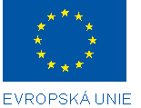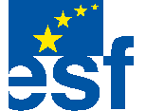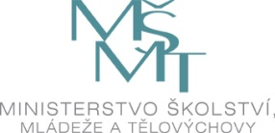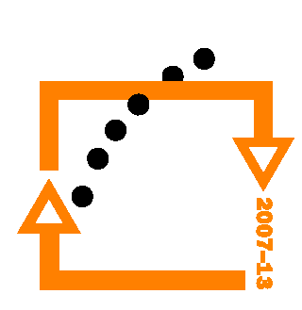

Investice do rozvoje vzdělávání
Č.j. C143/B/2009/PROKA
Výzva k podání nabídek

Číslo zakázky (bude doplněno MŠMT v případě IP, v případě GP ZS) | 46/09/57
Název programu: | Operační program Vzdělávání pro konkurenceschopnost
Registrační číslo projektu | CZ.1.07/4.1.00/06.0017
Název projektu: | Příprava podmínek reformované maturitní zkoušky
Název zakázky: | Analýza proveditelnosti řídícího a dohledového centra v novém modelu MZ
Charakter zakázky: | služba
Datum vyhlášení zakázky: | 26. 6. 2009
Název/ obchodní firma zadavatele: | Centrum pro zjišťování výsledků vzdělávání, příspěvková organizace
Sídlo zadavatele: | Jeruzalémská 957/12, 110 06 Praha 1
Osoba oprávněná jednat jménem zadavatele: | Mgr. Martin Mach, tel.: 224 507 889  e-mail: mach@cermat.cz
IČ zadavatele: | 72029455
DIČ zadavatele: | CZ72029455
Kontaktní osoba zadavatele: | Ing. Jiří Zíka, tel.: 224 507 459, e-mail: zika@cermat.cz
Lhůta pro podávání nabídek (data zahájení a ukončení příjmu, vč. času) | Od 26. 6. do 13. 7. 2009 do 12 hod. v sídle zadavatele
Popis předmětu zakázky: | Předmětem zakázky je zpracování analýzy proveditelnosti realizace řídícího a dohledového centra pro potřeby nového modelu MZ a dalších evaluačních projektů.  Předmět se skládá z dílčích součástí:  - Analýza potřeb z pohledu procesního řízení  - Analýza technických možností z hlediska proveditelnosti celkového řešení v aktuálních podmínkách Zadavatele  - Úprava procesního modelu MZ ve vztahu k zajištění provozuschopnosti Řídícího a dohledového centra  - Návrh provozně řídícího modelu MZ  - Návrh provozně řídícího modelu Řídícího a dohledového centra  - Návrh technického zajištění provozu Řídícího a dohledového centra  - Ověření navržených modelů statickou analýzou a vybraných částí pomocí dynamické analýzy  - Návrh akčního plánu realizace Řídícího a dohledového centra, včetně popisu náběhu provozu
Předpokládaná hodnota zakázky v Kč: | 1 310 000 Kč bez DPH, (1 558 900 Kč s DPH)
Lhůta dodání : | Termín plnění: od podpisu smlouvy do 1. 10. 2009
Místa dodání/převzetí nabídky: | Sídlo zadavatele - podatelna
Hodnotící kritéria: | - Výše celkové nabídkové ceny v Kč bez DPH – váha 50 %;  - Úroveň nabízeného způsobu plnění předmětu veřejné zakázky – váha 50 %.
Požadavky na prokázání splnění základní a profesní kvalifikace dodavatele na základě zadávací dokumentace: | Předložení Oprávnění k podnikání, Výpisu z obchodního rejstříku  (úředně ověřené kopie), Prohlášení o splnění základních kvalifikačních kritérií dle ust. § 53 odst. 1 zákona č. 137/2006 Sb.  Další podrobnosti stanoví příslušná zadávací dokumentace.
Požadavek na uvedení kontaktní osoby uchazeče: | Uchazeč ve své nabídce uvede kontaktní osobu ve věci zakázky, její telefon a e-mailovou adresu.
Požadavek na písemnou formu nabídky: | Nabídka musí být zadavateli podána v písemné formě, a to v českém jazyce. Požadavek na písemnou formu je považován za splněný tehdy, pokud je nabídka podepsána osobou oprávněnou jednat jménem uchazeče.
Povinnost uchovávat doklady a umožnit kontrolu: | Ve smlouvě uzavírané s vybraným dodavatelem bude dodavatel zavázán povinností uchovávat do roku 2025 doklady související s plněním této zakázky a umožnit osobám oprávněným k výkonu kontroly projektu, z něhož je zakázka hrazena, provést kontrolu těchto dokladů.
Další požadavky a práva: | Zadavatel může zadání zakázky kdykoliv bez udání důvodu zrušit.
Další podmínky pro plnění zakázky: | Přihlédnout k obsahu:  - ČSN ISO/IEC 27001:2006  Dodržet legislativní normy:  - zák. č. 101/2000 Sb. o osobních údajích  - zák. č. 561/2004 Sb. o předškolním, základním, středním, vyšším odborném a jiném vzdělávání (školský zákon) v platném znění.  Reference v oblasti procesního řízení, statické a dynamické analýzy modelů.  Poskytnout definitivní návrh smlouvy.

Podrobná specifikace údajů uvedených ve výzvě nebo další podmínky pro plnění zakázky jsou uvedeny také v příslušné samostatné zadávací dokumentaci, která je k dispozici na www.cermat.cz

Kontaktní osoba pro případ doplnění formuláře před jeho uveřejněním na www.msmt.cz/ www stránky ZS.

Jméno: | Jiří
Příjmení: | Zíka
E-mail: | zika@cermat.cz
Telefon: | 224 507 459

